報道 各位 平成29年11月1日
文管7J27-1
日東造機株式会社
業界初、パソコンCPU分離装置HORUKAMU（ホルカム）HK-1Vを発売
パソコンリサイクル 都市鉱山発掘の“レガシー”になれ！
ハードディスク破壊装置Crush Box(クラッシュボックス)シリーズを製造販売する日東造機株式会社（本社:千葉県茂原市、代表取締役 藤本義博）は、平成29年11月1日より、都市鉱山発掘ツールHORUKAMU(ホルカム)HK-1V(*1)を発売いたします。
（予約受付開始）

この製品は、高効率パソコンリサイクルを実現する新発想の都市鉱山発掘ツールです。
パソコンマザーボードに搭載されているＣＰＵユニットから高価なレアメタルを殻割、金を多く含む基板部と銅を多く含む放熱板を安全・簡便に分離・振り分けする、パソコンリサイクル専用ツールです。（特許申請中 1件 / 実用新案申請中 1件）
パソコンCPUを挿入リニアガイドに置き、レバーを上げメカニカルインターロック解除、レバーを下げると特殊構造の２枚Ｖ字刃がスライドしてCPUを安全・簡便・短時間（100枚/15分）に殻割（*2分離）、さらに本体を左右に振ると銅の放熱板は落下、金を多く含む基板とに分離、パソコンリサクルの収益を大幅に改善することが可能です。
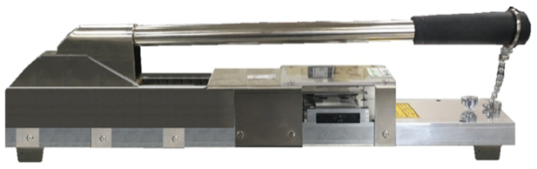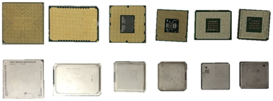
HK-1V ＊２金と銅に分離したCPU

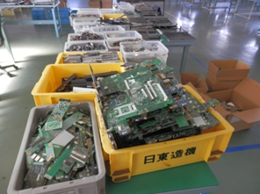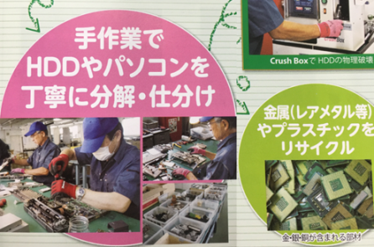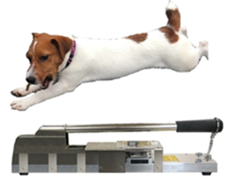
都市鉱山・パソコンリサイクル作業（電子基板） マスコット犬（美ら）
*1 HORUKAMU(ホルカム)HK-1Vの商品名は、狩猟犬ジャックラッセルテリアの特徴である、
掘る、噛む、にCPU分離作業が似ていることに由来しています。
1.HK-1V CPU分離装置 主な特長
●メカニカルインターロック ●スムーズクイックリニアガイド離装
置 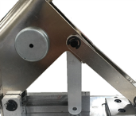 Ｈ 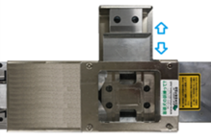Ｋ特長
（機械的安全機構） CPUを簡便にセット~剥離~排出
●*3 5Sを徹底したHK-1Vの内部構造
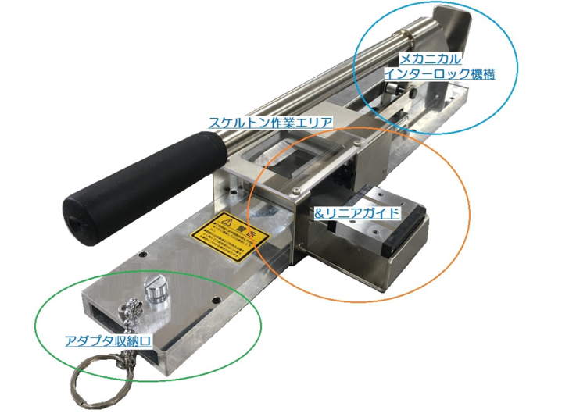
*3 5Sとは品質管理の手法で、整理、整頓、清潔、清掃、しつけ、を製品仕様に組み込む。

2. 付属品
●CPUアダプター 8種 ●六角レンジ(アダプター交換用) ●掃除ブラシ
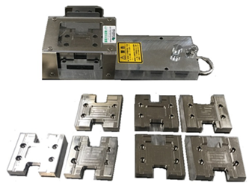

3.HK-1V CPU分離装置の仕様
パソコンリサイクル高効率化ツール
● ホルカムHK-1VはＣＰＵの金・銅 分離装置です。
● 安全・簡単にお使いいただけます。
● 特殊構造の剥離刃で確実にCPUを分離します。
● 快速：CPU分離実測値 100個/15分( 200個/30分)
＊分離したCPU基板部 約200枚で1kg
日東造機の技術/先進設備から生まれた
● 日東造機(株)は創業65年、精密機器・超高圧油圧装置に多くの特許技術を有しています。
● 工作機械・検査装置等の最先端装置を所有。
● HDD破壊装置Crush Boxの製造会社です。
ポータブル
● 小型軽量だから、持ち運びが可能です。
● 寸法：縦：13cm 横 : 15.8cm 奥行 : 50cm
● 重量:5.5kg (本体 4.8Kg)

どこでも安全・手軽に使える手動式
● 電源不要なので使用場所を選びません。
● メカニカルインターロック機構を搭載。
● クイックリニアガイド機構を搭載。
● 分離エリアが見えるスケルトン構造です。

4.マーケット
販売市場：国内外のパソコンリサイクル事業者、金属資源回収事業者
価格：オープンプライス メーカー想定市場価格￥198,000-（税別）
予想販売台数 １~3カ年(国内)1,000台 (海外)1,000台
販売形態：ＨＯＲＵＫＡＭＵ（ホルカム）特機契約代理より販売
*HK-1Vで分離したCPUはHORUKAMU特機契約代理店で、適切に買取りいたします。

参考資料 別紙カタログ(PDF)参照ください。

< 特機事項 >
日東造機株式会社は公益財団法人日本盲導犬協会の活動に賛同し、盲導犬の育成等を通して、視覚障がい者の自立と社会参加を推進するため、この商品の売上げの一部を寄付しています。

この件の問合せ先：日東造機株式会社 日東造機グループ広報
〒297-0029 千葉県茂原市高師585
TEL 0475-26-5361 FAX 0475-27-4660
E-mail: karakama@nittoh.co.jp
http://www.nittoh.co.jp

HORUKAMU担当:唐鎌

以上

